Streifzug durch die Natur in und um Wettswil
Laub
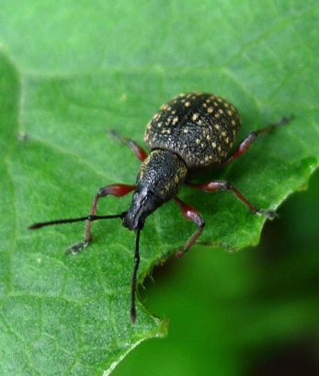
Liebe Liese
Eines schönen Sommermorgens fand ich hässliche, halbrunde Frassspuren an den Blatträndern der damals noch jugendlichen Rebe. Dickmaulrüssler seien die Übeltäter, meinte der Gärtner, nachtaktive Käfer, deren Larven im Boden leben und die Wurzeln von Pflanzen fressen würden. Er gab mir Tipps, wie ich die Schädlinge einsammeln (sie verstecken sich tagsüber im Laubstreu und unter Brettern, die ich deshalb hinlegen solle) und wie ich die im Erdreich schlüpfenden Larven beseitigen könne (mit Wermutbrühe, diese vertreibe gleichzeitig die Schnecken). Im Geiste aber sah ich die gefrässigen Bestien das Laub aller eben gepflanzten Sträucher und Obstbäume in unserem Garten vertilgen und sich ungehindert weiter und weiter vermehren. Trotz meines Entsetzens war ich der festen Überzeugung, dass es schon seine Ordnung haben müsse, irgendwie...
Gerupft und abgezupft
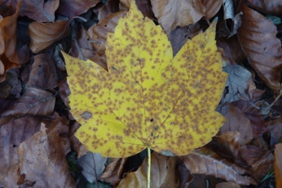
Mit dem Wort „Laub“ ist die Gesamtheit der Blätter von Laubbäumen und Sträuchern gemeint. „Nadeln“ nennen wir die Blätter der Nadelbäume, die Blätter anderer Pflanzen wie, Löwenzahn, Margeriten, Nachtkerzen, Gräser, Seerosen oder Algen haben keine spezifischen Bezeichnungen. Das Wort „Laub“ geht auf das althochdeutsche „loug“ zurück und dieses weist auf die indogermanische Wurzel „leu“ hin, welche [ab]schneiden, [ab]schälen, [ab]reissen Erdbeeren bedeutet. „Demnach würde Laub eigentlich etwas ‚Abgerissenes, Gerupftes’ bedeuten. In früheren Zeiten wurde das Laub gerupft, um es in frischem oder getrocknetem Zustand zu verfüttern“, belehrt mich mein Herkunftswörterbuch.
Futterlaub, Laubstreu und Bettlaubenzeit
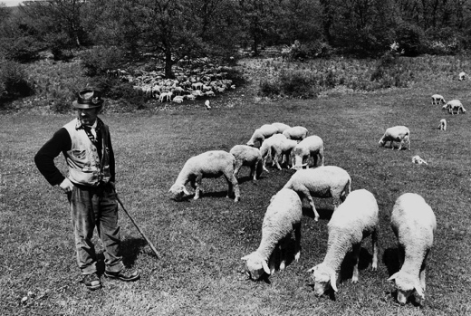
Ja, früher nutzte man die Wälder auf vielfältige und für uns gänzlich ungewohnte Weise und, um es gleich vorweg zu nehmen, ebenso ungewohnt und vielfältig muss damals die Landschaft ausgesehen haben. Nebst der Entnahme von Holz für Bau- und Brennholz, diente der Wald der Ernährung von Mensch und Nutzvieh: In den Wäldern legte man Äcker an, die oft nur kurze Zeit bestanden, liess das Vieh, Ziegen, Schafe und Rinder weiden und mästete die Schweine. Vor allem aber brauchte und verbrauchte man sehr viel Laub, frisches wie dürres.
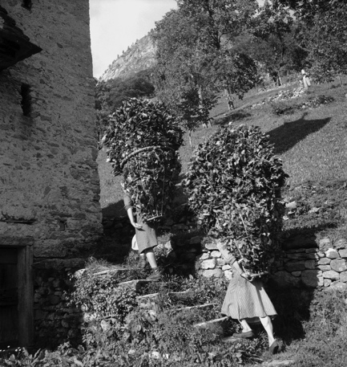
Frisches, grünes Laub wurde als Viehfutter benötigt. Man erntete das Laub im Sommer, wenn die Blätter nährstoffreich, jedoch noch nicht allzu hart waren. Entweder wurden die Blätter direkt von den Zweigen gestreift („lauben“), aufgesammelt und wie Heu getrocknet, oder man schlug oder schnitt dem Laubbaum ganze Zweige ab („schneiteln“, „fäschen“). Solche Äste wurden meistens sofort nach Hause gebracht und auf offenen Gestellen unter dem Dach (in den „Lauben“) getrocknet. Schneitelbäume wurden oft regelmässig, im Zweijahresrhythmus geschnitten, wobei vielerorts das Lauben dieser Bäume in den Zwischenjahren gang und gäbe war. Je nach Schnitthöhe und Schnittweise wurde der Schneitelbaum auf den Stock gesetzt, bildete – wenn er immer auf derselben Höhe geschnitten wurde – einen Kopf aus (wie bei der Kopfweide) oder man schnitt jeweils die Seitenäste ab, worauf diese Bäume säulenartig heranwuchsen. Das Schneiteln hatte den Vorteil, dass die „Wedelen“ später als Brennholz genutzt werden konnten. Im Vorderrheintal beispielsweise wurden nahezu alle Eschen – die oft nur zu diesem Zweck angepflanzt waren – geschneitelt.
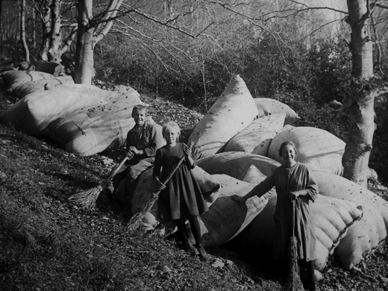
Das dürre Herbstlaub, im Herbst oder im Frühjahr eingebracht, verwendete man als Einstreu für die Viehställe. Warum denn Laubstreu und nicht Stroh, fragst du dich vielleicht. Nun, das Laubstreu vermochte gleich dem Stroh den Dung zu binden, die Tiere hatten so ein trockenes, warmes Lager, zweitens reicherte es den Mist mit Pflanzennährstoffen an, half drittens den Mist besser zu zersetzen und war viertens lokal verfügbar. Stroh war hingegen aus verschiedensten Gründen Mangelware: In den Berggebieten wurden seit dem 18. Jahrhundert Kartoffeln angebaut, das Stroh der noch spärlich vorhandenen Getreideäckern diente vor allem als Heuersatz und wurde den Tieren verfüttert. Im Flachland wurden mehr und mehr Sumpfgebiete trockengelegt, das bislang genutzte Rietstreu fiel somit zunehmend weg. Hinzu kam die allgemeine „Strohnot“ in der zweiten Hälfte des 19. Jahrhunderts: Durch die Globalisierung der Getreidemärkte wurde Getreide aus den Donauländern, Südrussland, ja sogar aus Indien und Nordamerika importiert. Der einheimische Getreideanbau rentierte nicht mehr. Hingegen nahm die Nachfrage nach Vieh- und Milchprodukten und damit verbunden die Nachfrage nach Laubstreu als Ersatz für Stroheinstreu drastisch zu. In einigen Gegenden wurde sogar reger Handel mit Laubstreu getrieben. Im Berner Oberland, so hielt ein Zeitzeuge fest, sei kein einziger zugänglicher Buchenwald zu sehen, „der nicht von seinem obersten Anfange bis zu seinem untersten Ende ganz rein von Buchenlaub gewischt worden wären.“
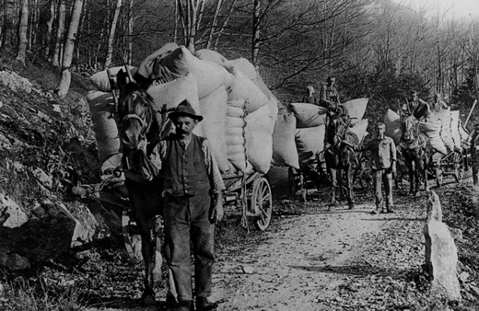
Nicht nur dem Nutzvieh bereitete trockenes Laub ein warmes Lager. Jeweils an einem warmen, sonnigen Herbsttag, so erzählte meine Mutter, führte ihr Vater sie und ihre Geschwister in den nahe gelegenen Buchenwald, wo die Kinder von Hand die zuoberst gelegenen, trockenen Laubblätter auflasen. Zu Hause breitete der Vater die Laubernte aus und säuberte sie sorgfältig von Steinchen, Ästchen und allfälligen Bucheckern, die Kinder stopften das gereinigte Laub in ihre frisch gewaschenen Bettsäcke, die ihnen ein Jahr lang als Matratzen dienten.
Sonnenkraftwerke
Blätter sind kleine Wunderwerke: Mittels Sonnenenergie wandeln sie Wasser und Kohlendioxid (ein anderes Wort für CO2) zu Sauerstoff und Traubenzucker um. Fotosynthese heisst der Fachbegriff, der dir sicherlich bekannt ist. Die zweite wichtige Funktion des Laubblattes ist es, Wasser zu verdunsten.
Beginnen wir bei Letzterem: Wasser – und die darin gelösten Nährsalze – wird von den feinen Wurzelspitzen aufgenommen, gelangt über die Leitbahnen bis zu den Blattstielen und über sich immer feiner verästelnde Äderchen ins Blattinnere und wird durch kleine Poren auf den Blattunterseiten wieder verdunstet. Durch die Verdunstung entsteht ein Wasserdefizit, welches den Sog aus der Wurzel aufrecht erhält. Bei Laubbäumen beträgt die Geschwindigkeit dieser Wasserbewegung um die vierzig Meter pro Stunde (bei Lianen sogar 150 Meter), die Wassermenge, welche eine hundertjährige Eiche täglich durchschnittlich verdunstet, beträgt 400 Liter.
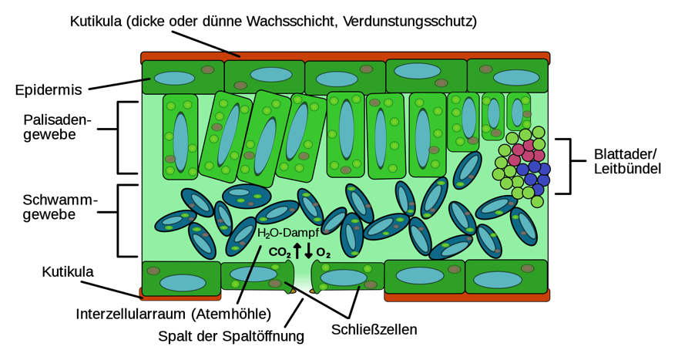
Ja, einerseits verdunstet das Laubblatt andauernd Wasser, muss sich andererseits aber gegen allzu grosse Verdunstung respektive vor Austrocknung schützen. Wie gelingt das? Wenn wir uns den Querschnitt eines Blattes ansehen, fällt auf, dass auf seiner Oberseite, die der Sonne direkt ausgesetzt ist, eine dichte Schicht farbloser Zellen sitzt, die gegen aussen hin mit einer Wachsschicht überzogen sind. Hier also geht nichts hinaus, noch kommt etwas herein. Die vorher genannten rundlichen Poren, sogenannte Spaltöffnungen, befinden sich ausschliesslich auf der Blattunterseite. Die Spaltöffnungen schliessen und öffnen sich je nach Bedarf. Durch ebendiese Öffnungen strömen auch das Kohlendioxid ins Blattinnere und der Sauerstoff hinaus.
Die eigentlichen Solaranlagen sind die sogenannten Chloroplasten, winzig kleine Zellorgane, im Prinzip kleinste biochemische Fabriken. Sie enthalten das für die Fotosynthese notwendige Chlorophyll (Blattgrün), welches das Sonnenlicht aufnimmt, absorbiert und die gewonnene Energie für den Prozess der Fotosynthese nützt. Es ist übrigens blaues und rotes Sonnenlicht, welches das Chlorophyll absorbiert, das Grün prallt ab, weshalb das Blatt für uns grün erscheint. Die Chloroplasten sind im Laubblatt nicht irgendwie verteilt, sondern befinden sich zumeist in stäbchenförmigen Zellen, die mehrschichtig (bei Sonnenblättern) oder einschichtig (bei Schattenblättern) unter der Blattoberfläche liegen.
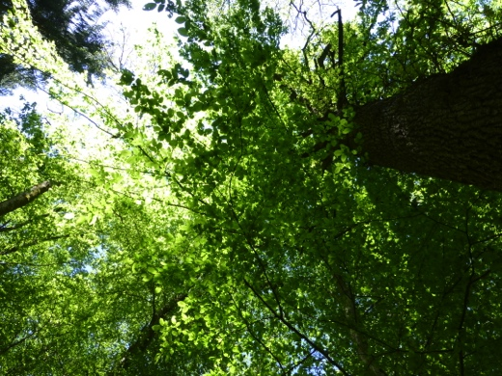
Die eigentliche Fotosynthese verläuft in zwei komplexen Schritten: beim lichtabhängigen wird vom Wasser Sauerstoff abgespalten, beim lichtunabhängigen wird die vom Wasser abgespaltenen Wasserstoffteilchen mit Kohlendioxidmolekülen zu Traubenzucker aufgebaut. Traubenzucker ist der Ausgangsstoff für alles, was die Pflanze herstellt: Zucker und Stärken, Proteine, Fette und Öle, Vitamine, Farbstoffe, Phytohormone und vieles, vieles, mehr. Dazu werden Mineralstoffe benötigt, welche – wie wundervoll! – bereits mit dem Wasser aus den Wurzeln herauf gesogen wurden. Die Pflanze vermag demnach alle Stoffe, die sie zum Leben braucht selber herzustellen – man sagt, sie sei autotroph – und wird für uns zur Lebensspenderin.
Goldener Oktober
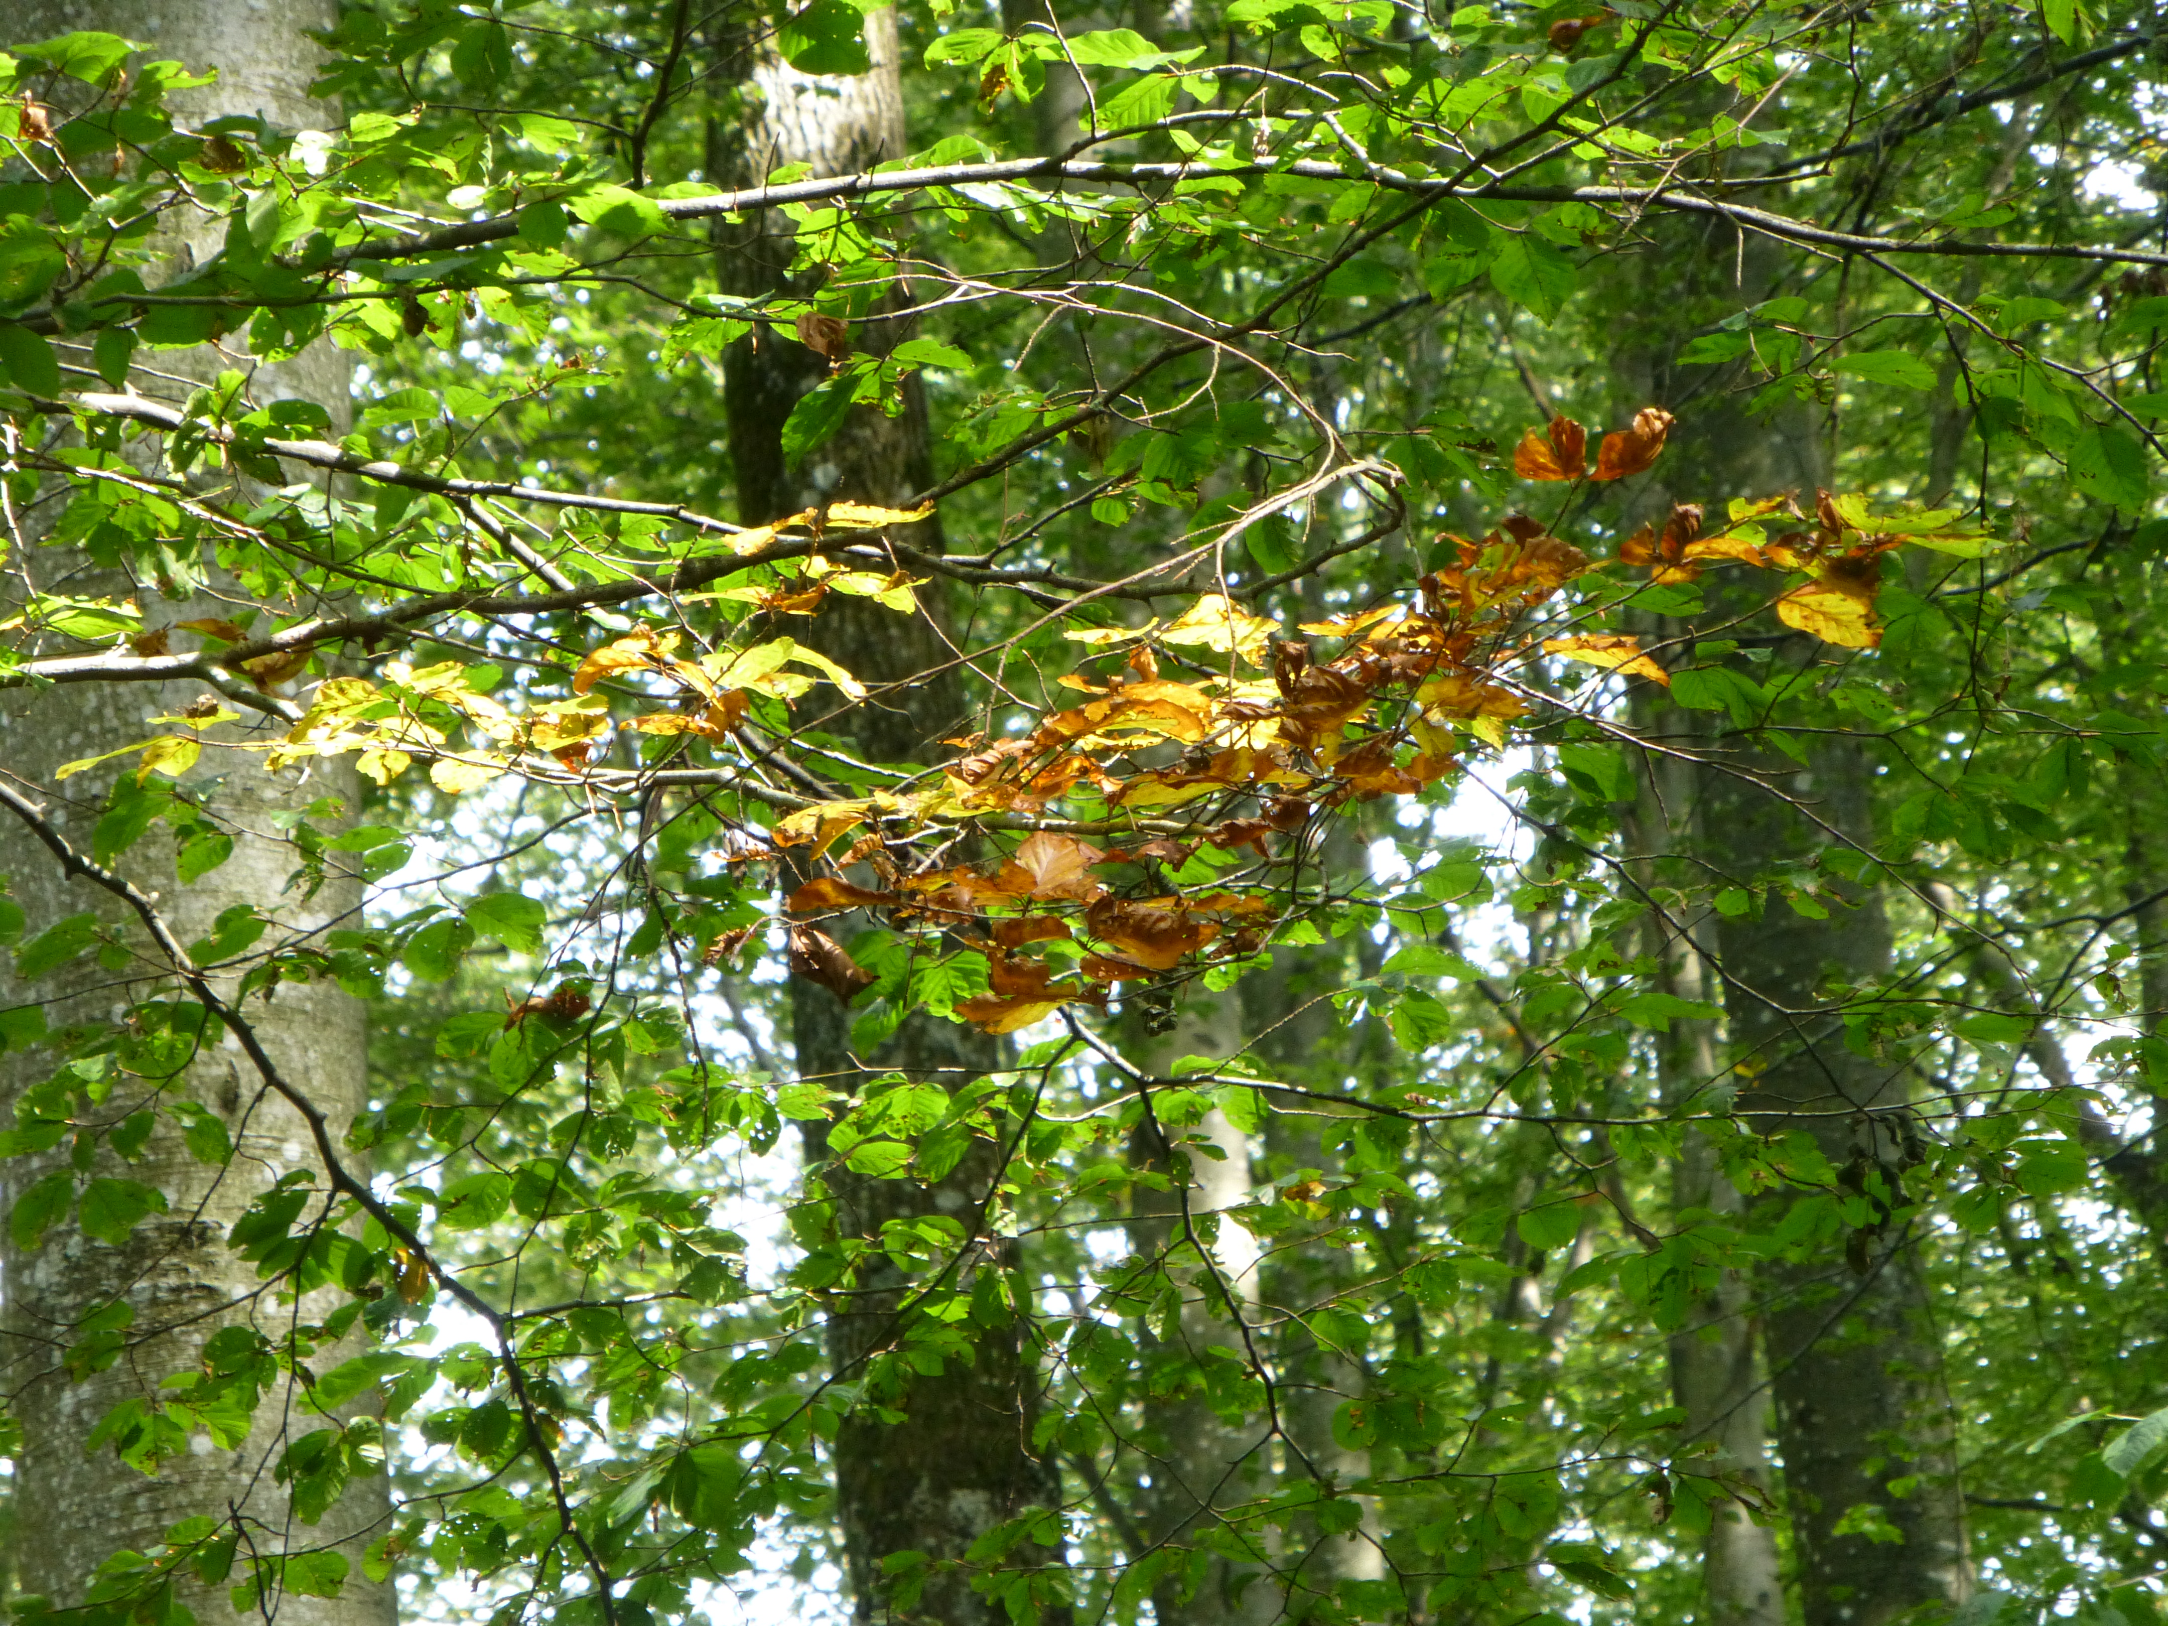
Irgendwann anfangs September entdeckst du vielleicht einige erste, vereinzelte, gelbe Blätter an einer Buche. Je weiter das Jahr fortschreitet, desto farbenprächtiger wird der Wald. Gelb, orange, rot leuchtet das Laub, bevor es sich kastanienrot verfärbt und verdorrt. Einige starke Windstösse, einige kräftige Regenfälle werden das Laub von den Bäumen fegen. Die kürzer werdenden Tage, die sinkenden Temperaturen sind die Auslöser dieser zauberhaften Wandlung. Du fragst nach den Gründen? Nun, die Photosynthese braucht eine Minimaltemperatur von etwa null Grad Celsius (bei Nadelbäumen liegt sie um einiges tiefer). Blätter würden folglich im Winter keine Energie mehr liefern, sehr wohl jedoch Energie verbrauchen. Zudem können die Wurzeln bei gefrorenem Boden kaum noch Wasser aufnehmen, aber da die Blätter weiter hin Wasser verdunsten, würde die Pflanze früher oder später austrocknen. Bedenke noch dies: Ein belaubter Baum würde unter der Last des Schnees zusammenbrechen.
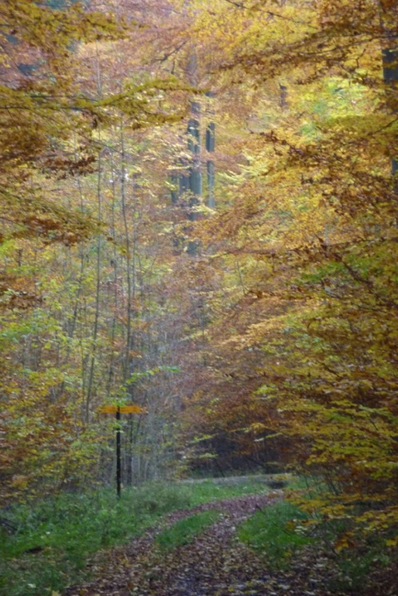
Wie und warum das herrliche Farbenspiel? Laubblätter bauen das grüne Chlorophyll ab, um die darin enthaltenen wertvollen Mineralstoffe, vor allem Stickstoff, in den Zweigen oder im Stamm zwischenzulagern. Beim Laubaustrieb im Frühling stehen diese Stoffe wieder zur Verfügung. Der Abbau des Chlorophylls erfolgt übrigens vom Blattrand her, die letzten grünen Stellen sind bei den Hauptadern sichtbar. Jetzt treten die gelblich-roten Farbpigmente (Carotinoide) hervor, welche im Blatt bereits vorhanden, aber vom Grün überdeckt waren. Wenn das Laub bei gewissen Bäumen, beispielsweise den Eichen, tiefrot erstrahlt, so sind es jedoch neu gebildete Pigmente (Anthocyane). Dazu gibt es zwei Erklärungen: Die kraftvolle rote Farbe soll Insekten abschrecken und davon abhalten, ihre Eier an Baum oder Strauch abzulegen. Oder aber die roten Pigmente schützen das Laubblatt während der Abbauphase vor schädlichen UV-Strahlen. In Nordamerika ist die Rotverfärbung im Indian Summer bei den Laubbäumen sehr viel intensiver als hierzulande.
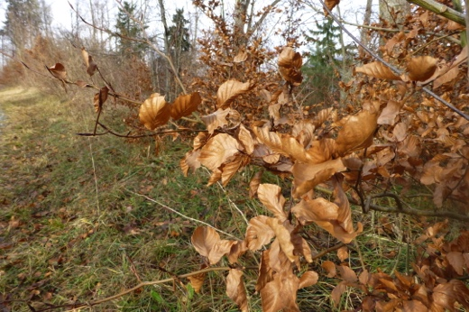
Zuletzt, wenn alle verwertbaren Stoffe abgebaut sind, wird am Grunde des Blattes ein mehrere Schichten dickes Trenngewebe eingebaut. Dieses verstopft die Zuleitung zum Blatt, welches nun abstirbt, bildet gleichzeitig eine Sollbruchstelle und schützt den Blattansatz und damit den Baum – wenn dann das Blatt abgebrochen ist – vor dem Befall durch Bakterien und Pilze.
Ach ja, bei wenigen Bäumen – vor allem Hagebuchen, jungen Buchen und Eichen – bleiben die verdorrten Blätter auch im Winter am Baum. Sie fallen erst beim neuen Blattaustrieb.
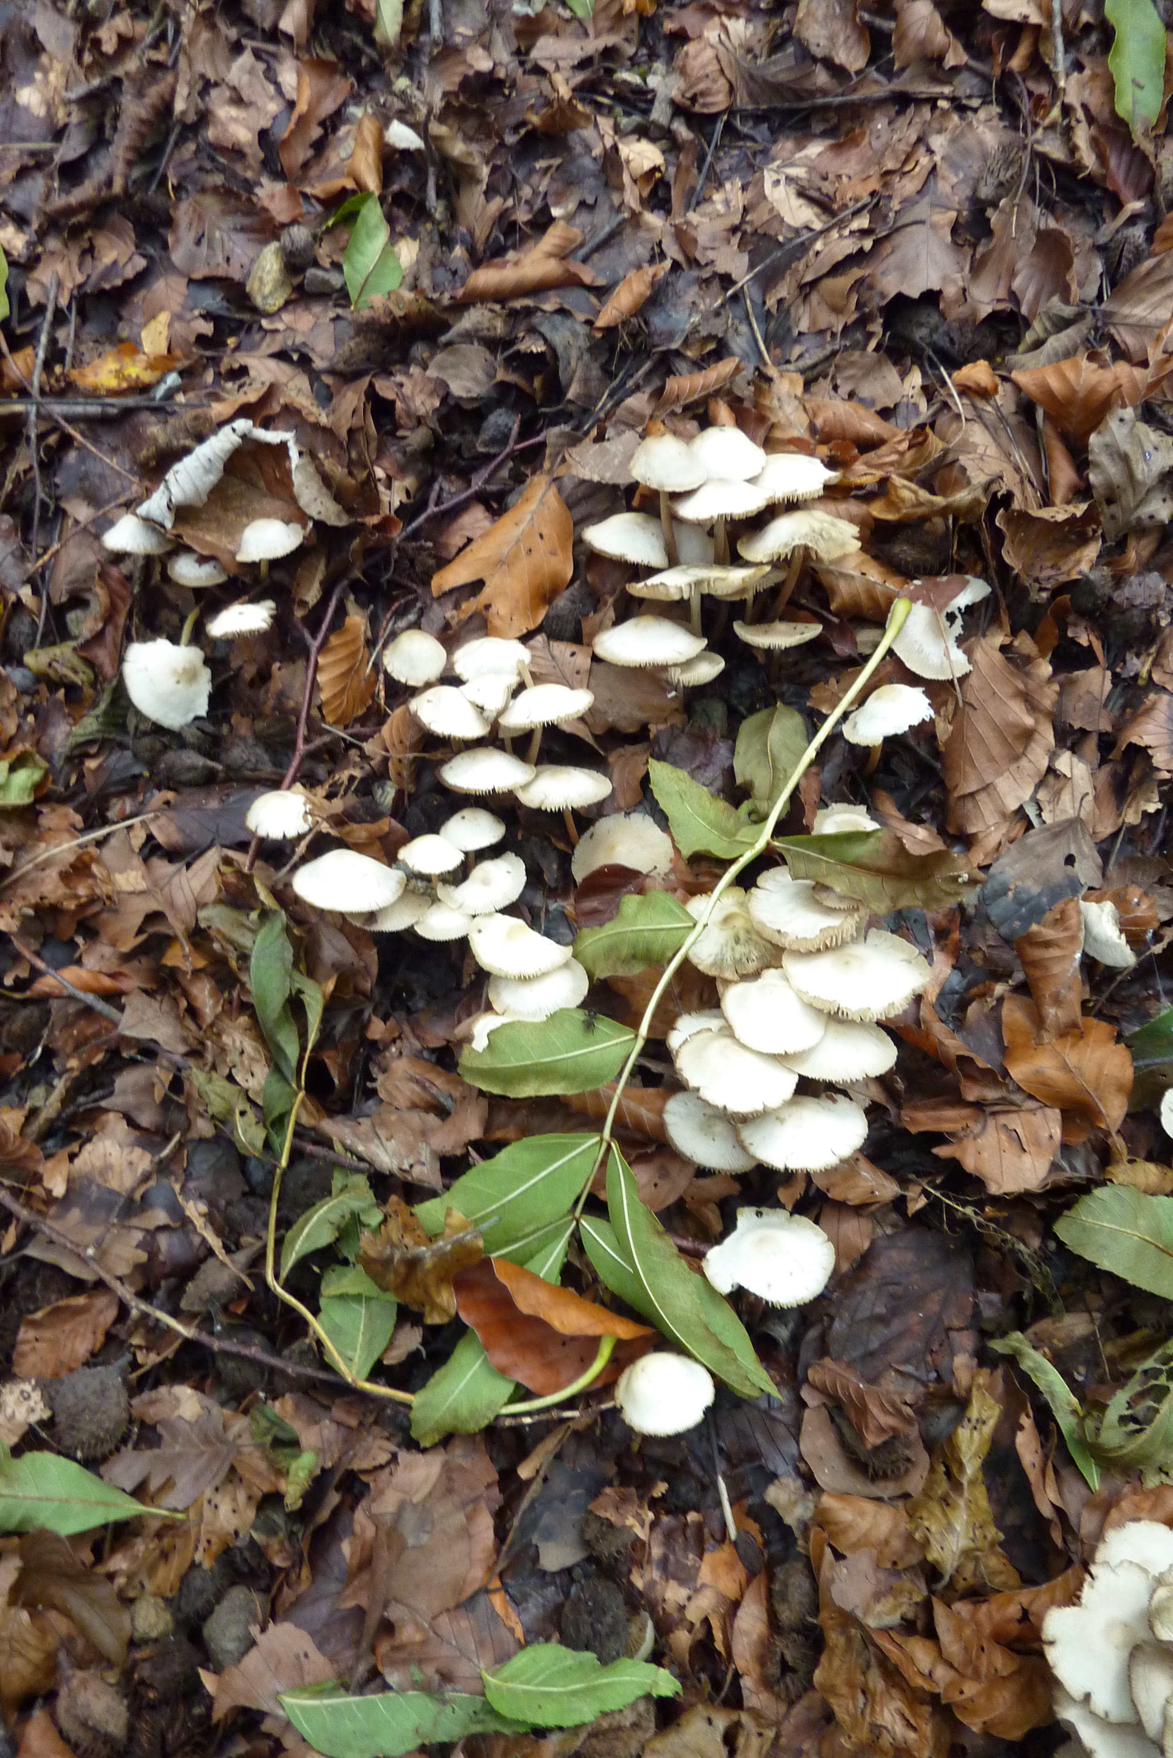
Vom Ende zum Anfang
Wie schön ist es doch, an Herbsttagen durch das frisch gefallene, bei jedem Schritt raschelnde, federleichte Laub zu schreiten. Es sind Unmengen von Blättern, die auf den Wegen liegen. Tatsächlich lässt eine hundertjährige Buche jedes Jahr eine halbe Million Blätter fallen. Oder anders ausgedrückt: Auf eine Hektare Mischwald fallen jedes Jahr sieben bis fünfzehn Tonnen Laub. Und doch ist die Laubschicht nur wenige Zentimeter dick! Warum? Ein ganzes Heer von Bodenorganismen zersetzen die abgestorbenen Blätter, Bakterien, Pilze, Algen, Springschwänze, Milben, Schnecken, Asseln, Tausendfüssler, Larven verschiedenster Insekten, Würmer und Regenwürmer, bis zuletzt der dunkelbraune Waldhumus entsteht. Dieser Prozess könnte niemals so schnell ablaufen, wenn nicht das sommerliche Laubdach von unzähligen Kleintieren, von Käfern, Raupen, Zikaden, Pflanzenläusen und vielen, vielen mehr ununterbrochen angenagt, zerbissen, angesaugt, vertilgt und zerlöchert würde. Kleinste Blätterteile, Kot, Kleintierleichen rieseln unentwegt auf die Laubschicht und liefern wertvolle Mineralstoffe, welche die Abbautätigkeit der Mikroorganismen anregen und erheblich beschleunigen. Sie entsprechen gewissermassen dem Hornmehl, das du auf den Kompost streust, damit dieser schneller verrottet. Die eingangs erwähnten Dickmaulrüssler – welche Freude! – haben also doch ihr Gutes!
Ausklang
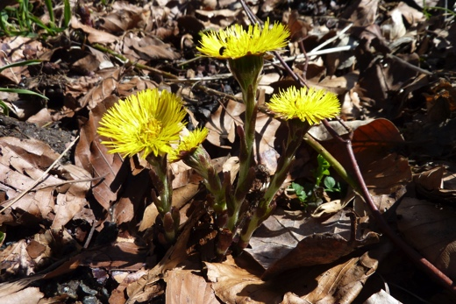
Der spätwinterliche Wald ist hell und licht. Bis zum erneuten Blattaustrieb im späten Frühling erreicht das Sonnenlicht den Waldboden. Bald beginnt die liebliche Zeit der Frühjahrsblüher mit ihren farbenprächtigen Blüten: Zwischen dem von Sonne, Schnee und Regen blass verbleichten Laub werden perlenweiss die Blüten von Buschwindröschen, Pestwurz und Bärlauch, hellrosa bis blauviolett diejenigen von Schuppenwurze, Lärchensporn, Seidelbast, Waldveilchen und Lungenkraut, blassgelb bis kräftig dunkelgelb diejenigen von Huflattich, Schlüsselblumen und Scharbockskraut erstrahlen.
Ich kann es kaum erwarten.
Verena
NB: Weitere Informationen unter www.liebe-liese.ch
Fotos: Der GNU Free Documentation Lizenz oder der Creative Commons Lizenz unterstehen: gailhampshire, Rüsselkäfer (Weevil. Otiorhynchus species); Laubblatt Aufbau. www.wsl.ch (Eidgenössische Forschungsanstalt für Wald, Schnee und Landschaft), „Die Geschichte der Waldnutzung“: Schafhirt auf Wytweide, Tragen von Futterlaub, Frau mit Kinder mit gefüllten Chriss-Tschiffere, Laubertag.

